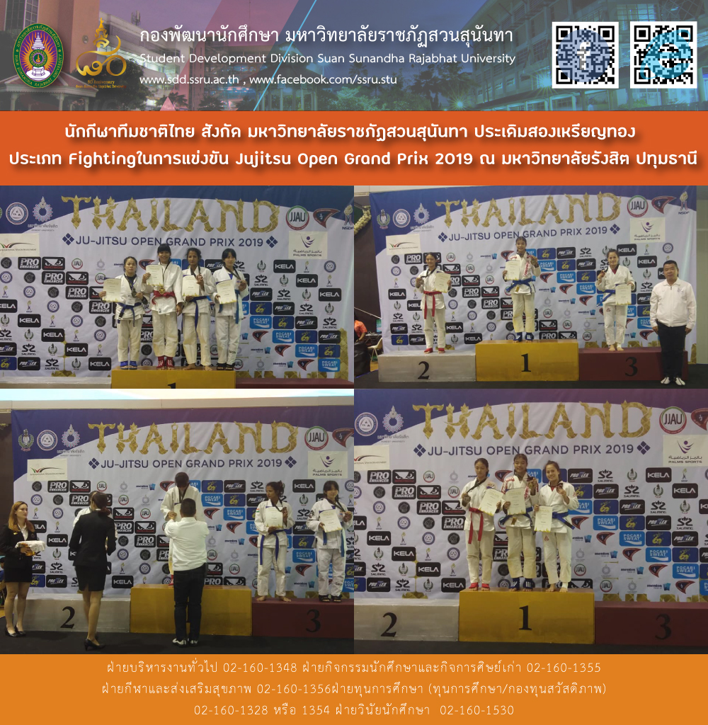
ปิดฉากลงแล้ว การแข่งขัน Jujitsu Open Grand Prix 2019 ระหว่างวันที่ 10 - 11 สิงหาคม 2562 ณ มหาวิทยาลัยรังสิต ปทุมธานี มีนักกีฬาเข้าร่วมการแข่งขันกว่า 18 ประเทศ ชิงความเป็นหนึ่งแห่งเอเชีย ซึ่งนักกีฬาทีมชาติไทย สังกัดมหาวิทยาลัยราชภัฏสวนสุนันทา แลกหมัดชิงชัยได้ 7 เหรียญรางวัล ได้แก่ นางสาวจักรวาล ดวงศรี 1 เหรียญทอง 1 เหรียญเงิน นางสาวธัญมล ธาปิยานนท์ 1 เหรียญทอง 1 เหรียญทองแดง นางสาวชนิตา เขตรรัตน์ 1 เหรียญเงิน นางสาวสุขฤทัย หอมชื่น 1 เหรียญทองแดง และนางสาวกมลวรรณ อัคจันทร์ 1 เหรียญทองแดง นับเป็นอีกหนึ่งรายการระดับนานาชาติที่นักกีฬาสามารถสร้างผลงานได้อย่างยอดเยี่ยม
SSRU Star students at closing Jujitsu Open Grand Prix 2019
Our SSRU Star students were awarded at Jujitsu Open Grand Prix 2019, held at Rangsit University in Pathumthani. As Thailand National Team members, SSRU students who are Jiu-Jitsu heroes from 18 countries won 7 awarded as follows:
Miss Jakawal Duangsri 1 Gold Medal, 1 Silver Medal
Miss Thanyamol Thapiyanont 1 Gold medal, 1 Bronze Medal
Miss Chanita Khetrarat 1 Silver Medal
Miss Sukruethai Homchun 1 Bronze Medal
Ms. Kamonwan Akchan 1 Bronze Medal

